**Kennisleerlijn**



Theorie en opdrachten behorend bij de I.O. (integrale opdracht): Tevreden veestapel

Thema 4: Voervoorraad

Niveau 4

**Thema 5: Voervoorraad**

***Voorraad***

Wanneer al het ruwvoer ingekuild is, wordt er een stalvoederbalans gemaakt. Hoe groot deze voorraad is, verschilt per veehouderijbedrijf. Dit is afhankelijk van de oogst van het jaar en wat voor graslandmanagement is toegepast op het bedrijf (zie ook het figuur hieronder).

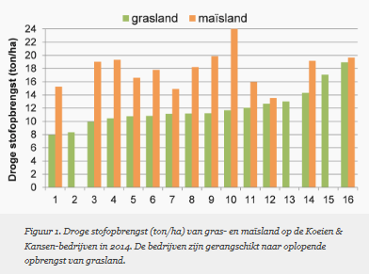

1. **Voorraad**

Gebruik het boekje ‘Voer melkvee’ lees paragraaf 3.2:

<https://contentplatform.ontwikkelcentrum.nl/CMS/CDS/Ontwikkelcentrum/Published%20content/Kenniskiem/98520%20Voer%20melkvee/98520/98020/kenniskiem2/98020-k-9.html>

Maak de onderstaande vragen

1. Wat is een stalvoederbalans?
2. Waarom maakt men een stalvoederbalans?
3. Welke voedermiddelen maken deel uit van een stalvoederbalans?
4. Wat is het doel van een stalvoederbalans?
5. Opslag van ruwvoer kan door middel van een rijkuil of sleufsilo. Welke methode geniet volgens jou de voorkeur? Leg uit waarom.
6. Welke gegevens heb je nodig voor een stalvoederbalans?
7. Maak de vragen 3.1 t/m 3.3 van paragraaf 3.2

***Stalvoederbalans***

Bij het berekenen van de stalvoederbalans moet er rekening gehouden worden met de ds opname van de veestapel. De ds opname is onder andere afhankelijk van de melkproductie en de kwaliteit van het ruwvoer.

Figuur 1. Voorbeeld van benodigde gegevens voor het maken van een stalvoederbalans

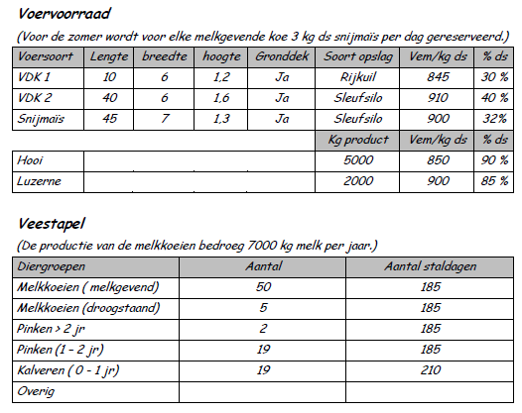

1. **Berekenen stalvoederbalans**

Gebruik het boekje ‘Voer melkvee’ lees paragraaf 3.3:

<https://contentplatform.ontwikkelcentrum.nl/CMS/CDS/Ontwikkelcentrum/Published%20content/Kenniskiem/98520%20Voer%20melkvee/98520/98020/kenniskiem2/98020-k-10.html>

Maak de onderstaande vragen

1. Waarom hebben hogere kuilen een hogere dichtheid?
2. Wat heeft het percentage droge stof te maken met de kuildichtheid?
3. Noteer hoeveel droge stof melkkoeien, droge koeien, pinken en kalveren opnemen in kg ds per dag.
4. Wat is het effect op de stalvoederbalans wanneer er in de zomer bijvoedering plaats vindt?
5. Er treed een overschot op bij de stalvoederbalans. Wat ga je doen met dit overschot?

Gebruik het boekje ‘Voer melkvee’ lees paragraaf 3.4:

<https://contentplatform.ontwikkelcentrum.nl/CMS/CDS/Ontwikkelcentrum/Published%20content/Kenniskiem/98520%20Voer%20melkvee/98520/98020/kenniskiem2/98020-k-11.html>

Maak de onderstaande vragen

1. Noteer de kVEM behoefte per jaar voor melkvee, pinken en kalveren.
2. Hoeveel VEM heeft een koe nodig om 1 kg meetmelk te produceren?
3. Bereken hoeveel kVEM er nodig is voor een bedrijf met 80 melkkoeien (jaarproductie van 720.000 kg meetmelk), 20 pinken en 15 kalveren

**Vraag aan de docent het excel voederbalans en vul de voederbalans in voor je bpv bedrijf**

***Voederplan***

Wanneer er een stalvoederbalans is gemaakt, is het duidelijk wat het bedrijf aan voorraad ruwvoer heeft. Op basis van deze gegevens ga je een plan maken hoe het ruwvoer verdeeld moet worden over de veestapel, dit wordt ook wel een **voederplan** genoemd.

Voordat een voederplan kan worden gemaakt, is het noodzakelijk de uitgangspunten van de veehouder te weten. Hieronder enkele uitgangspunten;

* *De melkkoeien (productie 9000 kg meetmelk) krijgen het beste voer omdat deze dieren melk moeten produceren.*
* *De kalveren van 0-1 jaar moeten ook goed voer hebben, omdat deze dieren onbeperkt moeten kunnen groeien.*
* *Droogstaande koeien moeten een goede pensvulling hebben en worden beperkt op de energie en eiwitopname.*
* *De pinken moeten voldoende ruwvoer kunnen opnemen, maar worden ook beperkt op de energie en eiwitopname, anders vervetten zij te snel*

Vaak wordt er voor kalveren en melkvee dezelfde ruwvoerverdeling aangehouden (bijvoorbeeld: 50% mais en 50% gras). Daarnaast worden aan de droge koeien en pinken vaak hetzelfde ruwvoer gevoerd. Voor het maken van een voederplan geldt als uitgangspunt de totale kilogrammen droge stof uit ruwvoer. Hieronder een voorbeeld van verdeling van ruwvoer in kg droge stof onder de veestapel.

*Voorbeeld: Melkvee vreet 14 kg DS per dag, hiervan is 7 kg ds graskuil en 7 kg ds mais. Voor kalveren geldt 4 kg DS per dag, waarvan 2 kg ds graskuil en 2 kg ds mais. Droge koeien vreten 11 kg DS waarvan 11 kg ds structuurrijke graskuil is. Pinken vreten 7 kg DS, waarvan 7 kg ds structuurrijke graskuil is*.

In de stalvoederbalans is berekend hoeveel kg DS er van elke voederkuil aanwezig is. Door de voederkuilen te verdelen onder de veestapel, zodat structuurrijke kuilen naar droge koeien gaan en hoog energie kuilen naar melkvee, kan er berekend worden hoe lang er van elke voederkuil gevoerd kan worden.

*Voorbeeld: Graskuil 1 heeft 995 VEM en bevat 56160 kg ds. Graskuil 1 zou gebruikt worden voor de 50 aanwezige koeien en 19 kalveren. 50 * 7 kg ds = 350 kg ds per dag voor melkvee en 19 * 2 kg ds = 38 kg ds per dag voor de kalveren. Totaal 388 kg ds graskuil 1 nodig per dag. Er kan dus 56160 kg ds : 388 kg ds = 144 dagen van graskuil 1 gevoerd worden.*

*Graskuil 2 heeft 880 VEM en bevat 49200 kg ds. Graskuil 2 wordt gebruikt voor de 5 aanwezige droge koeien en 21 pinken. 5 * 11 kg ds = 55 kg ds per dag voor droge koeien en 21 * 7 kg ds = 147 kg ds per dag voor de pinken. Totaal 202 kg ds graskuil 2 nodig per dag. Er kan dus 49200 kg ds : 202 kg ds = 243 dagen van graskuil 2 gevoerd worden.*

Houd er rekening mee dat bij een voederplan ook gekeken moet worden naar de voersnelheid. Meerdere graskuilen voeren kan ervoor zorgen dat de kwaliteit van de graskuilen omlaag gaat.

1. **Voederplan**

Maak de onderstaande vragen

1. Waarom wordt er op een veehouderijbedrijf een voederplan gemaakt?
2. Waarom moet er bij het maken van een voederplan rekening gehouden worden met de aanwezige voervoorraad aan mais en voordroogkuil?
3. Je hebt berekend dat je van graskuil 1 144 dagen kunt voeren. Komt dit overeen met de praktijk? Licht je antwoord toe.
4. Welke graskuilen worden er gevoerd aan melkvee? En welke aan jongvee?

Vaak wordt op basis van de voedervoorraad bepaald welk krachtvoer aangekocht moet worden om een optimaal rantsoen te realiseren voor het melkvee. Dit kan in de vorm van bijproducten (perspulp), enkelvoudig producten (geplette gerst) of als brok.

Vaak bevatten brokken veel **glucogene energie**. Glucogene energie komt vrij in de pens als glucose. Glucose levert een belangrijke bijdrage bij de vorming van lactose in de melk en het vormen van microbieel eiwit in de pens. Daarnaast bestaan er brokken met veel eiwit welke vrijkomen op darmniveau. Deze eiwitten kunnen gebruikt worden voor de vorming van melkeiwit.

1. **Krachtvoer**

Maak de onderstaande opdrachten

1. Hoe bepaal welk krachtvoer zou passen bij de ruwvoervoorraad?
2. Wanneer een veehouder vooral veel **gras** op voorraad heeft, wat voor soort brok zou dan bij deze voorraad passen?
3. Wanneer een veehouder vooral veel **mais** op voorraad heeft, wat voor soort brok zou dan bij deze voorraad passen?
4. Hoe weet je wat de voorraad krachtvoer is op het bedrijf?